COMUNICATO STAMPA BAROMETRO CRIF
AD APRILE NUOVA FRENATA PER LE RICHIESTE DI MUTUI E SURROGHE (-10,8%) MA L’IMPORTO MEDIO CRESCE ANCORA E SUPERA I 130.000 EURO.
Le evidenze dell’analisi del patrimonio informativo di EURISC – Il Sistema di Informazioni Creditizie di CRIF

Bologna, 17 maggio 2019 – Prosegue anche nel mese di aprile il rallentamento delle richieste di nuovi mutui e surroghe da parte delle famiglie italiane (vere e proprie istruttorie formali registrate sul Sistema di Informazioni Creditizie di CRIF, non semplici richieste di informazioni o preventivi online), che fanno registrare una contrazione del -10,8% rispetto allo stesso mese del 2018, dato che accentua ulteriormente la brusca frenata che aveva caratterizzato il I trimestre dell’anno (-7,9%).
Di seguito sono riportate in forma grafica le variazioni percentuali mensili in valori ponderati, cioè al netto dell’effetto prodotto dal differente numero di giorni lavorativi, sul SIC EURISC, che raccoglie i dati relativi a oltre 85 milioni di posizioni creditizie.
Andamento del numero di richieste di nuovi mutui e surroghe ponderato a parità di giorni lavorativi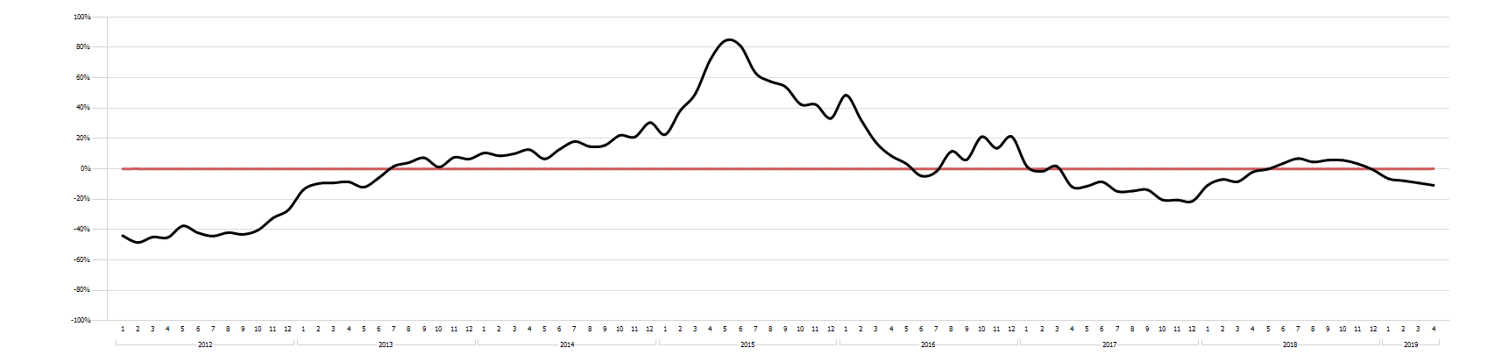

Fonte: EURISC – Il Sistema CRIF di Informazioni Creditizie

Si segnala, tuttavia, la costante crescita dell’importo medio richiesto, che fa segnare un +3,7% per attestarsi a 130.311 Euro: a livello di singole rilevazioni mensili si tratta del 2° valore medio più elevato registrato dall’inizio del 2013 ad oggi.
Relativamente alla distribuzione per fasce di importo, ad aprile le richieste si sono concentrate prevalentemente nella classe compresa tra 100.001 e 150.000 euro, con una quota pari al 29,4% del totale ma va sottolineato come i mutui di importo inferiore ai 75.000 euro rappresentino un quarto del totale.
Classe di importo | % distribuzione anno corrente
Fino a 75.000 € | 25,4%
75.001-100.000 € | 19,9%
100.001-150.000 € | 29,4%
150.001-300.000 € | 21,8%
Oltre 300.000 € | 3,5%
Fonte: EURISC – Il Sistema CRIF di Informazioni Creditizie

LA DISTRIBUZIONE PER CLASSI DI DURATA DEI MUTUI RICHIESTI
Per quanto riguarda invece la distribuzione delle richieste di nuovi mutui e surroghe per classe di durata, nel mese di aprile le preferenze delle famiglie italiane vedono uno spostamento verso la classe compresa tra i 26 e i 30 anni, che arriva a spiegare il 25,1% del totale in virtù dell’incremento più consistente (+2,8%) rilevato nel periodo di osservazione.
Complessivamente i piani di rimborso superiori ai 15 anni rappresentano quasi il 75% delle richieste totali confermando la preferenza degli italiani a privilegiare soluzioni in grado di ridurre il peso della rata mensile.
Classe durata mutuo (n° anni) | % distribuzione  anno corrente
Fino a 5 anni | 0,6%
6 – 10 anni | 8,7%
11 – 15 anni | 15,8%
16 – 20 anni | 24,5%
21 – 25 anni | 22,4%
26 – 30 anni | 25,1%
Oltre 30 anni | 2,9%
Fonte: EURISC – Il Sistema CRIF di Informazioni Creditizie
LA DISTRIBUZIONE DELLE RICHIESTE PER FASCE DI ETÀ
Anche nel mese di aprile i richiedenti di età compresa tra i 35 e i 44 anni rimangono maggioritari, con una quota pari al 33,8% del totale, seppur in leggero calo rispetto al dato del 2018. Le altre classi rimangono pressoché stabili, con gli under 35 che arrivano a spiegare il 29% delle richieste.
Classe Età | % distribuzione  anno corrente
18-24 anni | 2,6%
25-34 anni | 26,5%
35-44 anni | 33,8%
45-54 anni | 23,9%
55-64 anni | 10,5%
65-74 anni | 2,5%
Oltre 74 anni | 0,2%
Fonte: EURISC – Il Sistema CRIF di Informazioni Creditizie
“Non si arresta il trend negativo delle richieste di nuovi mutui e surroghe registrate sul Sistema di Informazioni Creditizie di CRIF ma, in parallelo, continua senza sosta la crescita dell’importo medio richiesto - commenta Simone Capecchi, Executive Director di CRIF -. Malgrado uno scenario caratterizzato da molteplici elementi di incertezza, le notizie incoraggianti provenienti dalla BCE per ciò che riguarda i tassi di interesse, che dovrebbero mantenersi stabili fino a fine anno, potrebbero mitigare le difficoltà registrate dal comparto in questo inizio d’anno. Un rilancio del mercato dei mutui potrebbe venire anche dalla possibilità da parte delle aziende di credito di sfruttare il sempre più ampio patrimonio di dati che hanno a disposizione per affinare e rendere più snelli i processi di valutazione delle richieste al fine di accorciare i tempi di erogazione”.

